1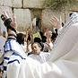 | 2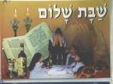 | 3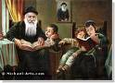 | 4  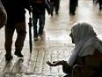 | 5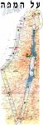
בטחון בה' | שבת של האומה | לימוד תורה | דאגה לעניים | ארץ ישראל
6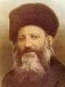 | 7 | 8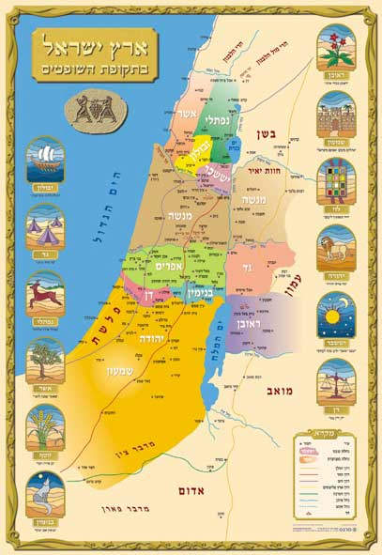 | 9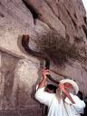 | 10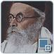
הרב קוק | עם-תורה -ארץ | רוב יושביה עליה | יובל | החזון איש
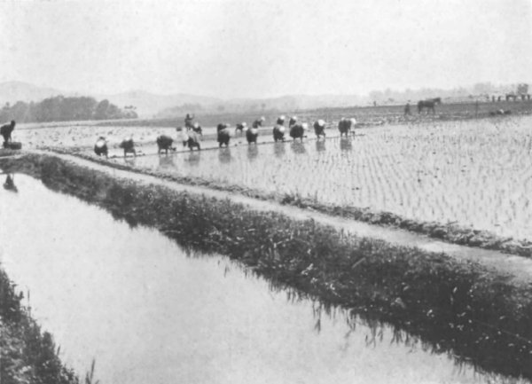  11  זריעה  11 | 12  קצירה | 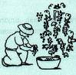  13 | 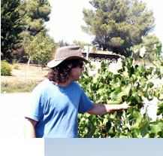  14  זמירה  בצירה | 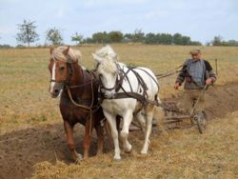  15  י"א :חרישה
16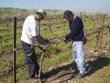 | 17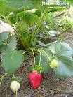 | 18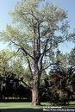 | 19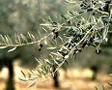 | 20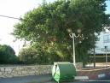
זיבול | ניכוש | הרכבה | הברכה | לאברויי
21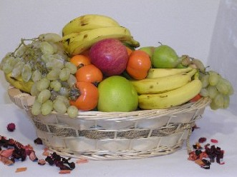 | 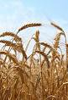22 | 23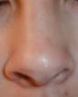 | 24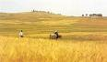 | 25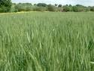
איסור אכילה | איסור זריעה | איסור הרחה | מצווה לעוקרם | עשבים
26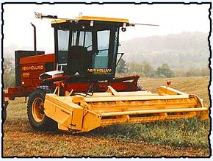 | 27 | 28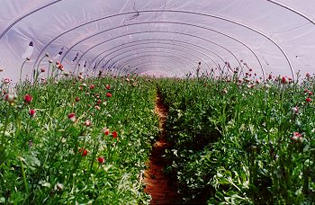 | 29 | 30
שמיטון | אוצר בית דין | מצעים מנותקים | גידולי הערבה | היתר מכירה לחקלאי
31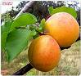 | 32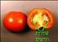 | 33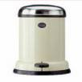 | 34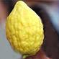 | 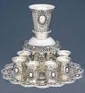35
לאוכלה ולא לסחורה | לאוכלה ולא להפסד | פח שמיטה | לא יוצאים לחו"ל | זהירות משפיכת יין
36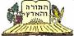 | 37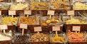 | 38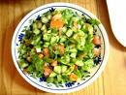 | 39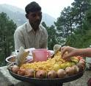 | 40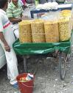
אוצר הארץ | חנות שמיטה | היתר המכירה לקונה | קניה ממי שמכיר | קניה ללא משקל
41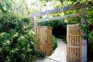 | 42  הפקר | 43  אפשר לקחת | 44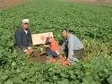 | 45
פתיחת שער | תלית שלט | הודעה לציבור | עניים קוטפים | שליח בית הדין
46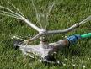 | 47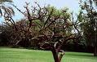 | 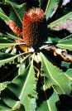48 | 49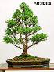 | 50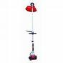
השקיה | שלא לצורך העץ | למניעת נזק | לאוקמי | כיסוח
51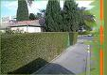 | 52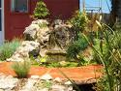 | 53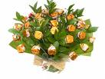 | 54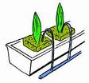 | 55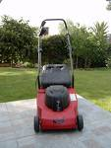
גדר חיה | טיפול לפני שמיטה | פרחים לריח | השקיה מינימלית | כיסוח דשא
56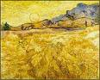 | 57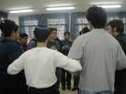 | 58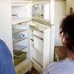 | 59  7/2 | 60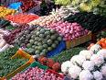
כלה מן השדה | הפקר בפני שלשה | כלה מן הבית | פעמיים בשמיטה | ביעור מעשות
61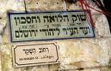 | 62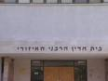 | 63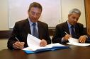 | 64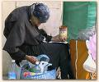 | 65
שטר הלוואה | בית דין | פרוזבול | ויתור לעני | ברכה בעסקים
66 | 67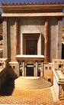 | 68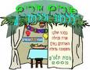 | 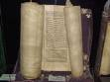69 | 70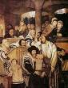
מלך | בית מקדש | סוכות | תורה | האנשים הנשים והטף

